南昌市2017年中等学校招生考试
网上报名操作说明
第一步，学校上传学生基本信息
- 访问南昌市教育考试院网站（www.nceea.cn）门户网，点击“南昌市中考报名系统”入口，如图所示。
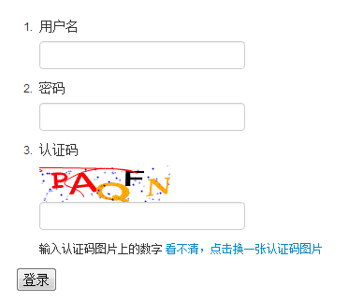
- 用户名和密码已在考务会上下发，请妥善保管初始密码。
- 如需修改密码，请点击“控制面板”-“修改密码”进行修改，如下图所示。
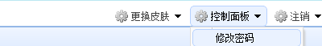
登陆后，系统界面如下：
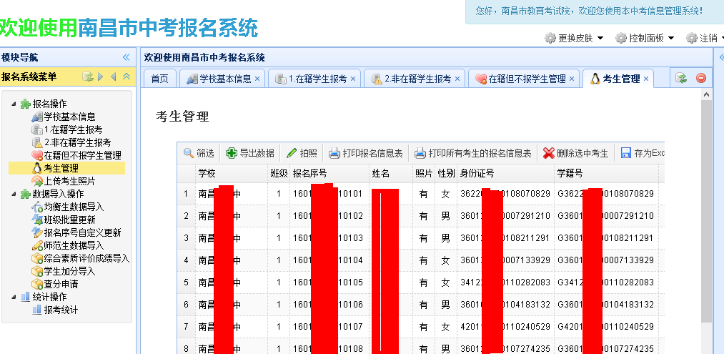
- 为了减轻学校报考时重复录入学生姓名等基本信息的工作量，报名系统已经导入南昌市中学生考籍管理系统数据。对在籍不报考的学生，使用“在籍但不报考学生管理”进行排除报考。确认需报考学生后，点击“点击为下列所有“在籍学生”报考”为所有在籍学生报名，系统会自动生成报名序号，生成后可在“考生管理”中查看到已经报考学生信息。
- 对于不在南昌市中学生考籍管理系统里的学生，如要参加中考报名，请在中招学考群群共享下载模板，填写信息并上传，如图所示。
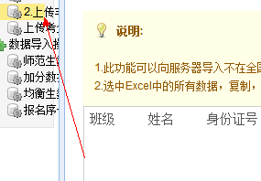
所上传的数据必须严格按照系统的要求，列名及顺序均应与系统一一对应，从excel表格复制粘贴到输入框中，便于系统校验。
- 按南昌市教育考试院中招可的要求提供相应资料进行审核。

第二步，学校上传学生相片
请各学校认真采集准确的、符合要求的相片，所有学生相片必须以报名序号命名，请务必确保相片和本人一致。
相片格式要求：jpg格式，图像像素比例为宽：高=3：4（比如宽300像素，高400像素）；文件大小不超过50K；背景为红色或蓝色；免冠，肩部以上，头像居中。利用数码相机拍摄的相片文件尺寸和宽高比例往往不符合本系统要求，需进行处理后方能上传。
方法1：在线拍照
点击“考生管理”，选择当前考生，点击拍照（建议使用ie浏览器），如图所示。
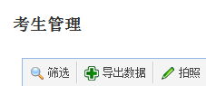
方法2：用本地已有的相片
例如当时上传到全国学籍系统时照的、保留在本地的相片，注意相片名字必须为报名序号.jpg，宽高比必须为3:4（中招学考群共享中有批量更名工具和批量宽高比转换工具）。登陆“南昌市中考报名系统”，在“考生照片上传”模块进行上传，如图所示。
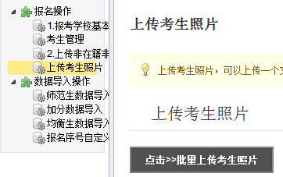
- 登陆“南昌市中考报名系统”，进入“上传考生相片”模块。
- 选择相片所在目录，全选相片，确认上传。
- 特别提醒：请先检查以报名序号命名的相片和考籍号所对应的学生是同一个人，避免张冠李戴。

第三步，考生完善并确认个人信息
考生和家长凭用户名（报名序号）和密码（身份证号码末六位，注意本密码只用于报名信息完善与确认，不用于志愿填报）登陆“南昌市中考报名系统”，补充完善并确认个人信息，登陆后系统界面如下。
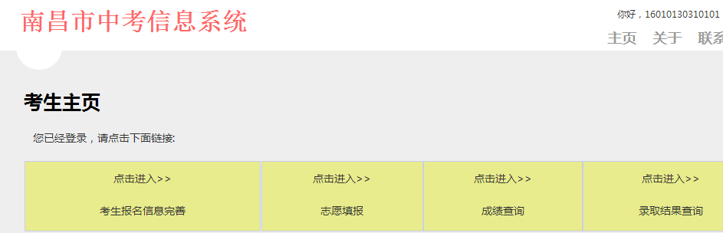
- 点击“考生报考信息完善”，完善信息并确认。
考生应仔细核对相片及个人信息，注意准确选择选中考体育项目，所填中考专用手机号请保持正常状态，在录取结束之前不能换号或停机。如下图所示。
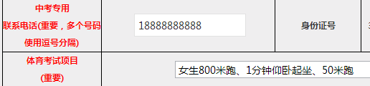
如发现信息有误，考生自行修改，如果是报名序号、姓名、性别、学籍号、相片信息有误，请学校汇总后按要求提交报告到南昌市教育考试院申请修改。
完善并确认信息无误，请点击“确认以上信息完整，我已经完成填写”，学校打印考生信息表，考生和家长签字后交给学校存档备查。

第四步，学校审核信息并上报均衡生名单
- 点击“考生管理”-“导出数据”，下载学生信息。
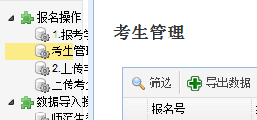
- 在均衡生数据导入模块上传均衡生信息。
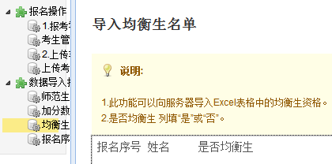

第五步，县区审核信息及均衡资格
县区登陆“南昌市中考报名系统”，审核报名信息及均衡资格，如审核不通过，请注明原因。

